
Trabalho Prático
Investigação Operacional

Alexandre Gabriel Silva Machado (A106801)
Daniel Ramos de Almeida Marcos Costa (A108708)
Francisco Duarte Fernandes Silva (A100752)

11 de abril de 2026
Braga, Portugal
Índice de conteúdos
Sobre a estrutura do documento 1
Grupo 1 2
Exercício 1 2
Exercício 2 2
Exercício 3 2
Exercício 4 3
Exercício 5 3
Grupo 2 4
Exercício 1 4
Exercício 2 5
Exercício 3 5
Exercício 4 5
Exercício 5 5
Grupo 3 6
Alínea a) 6
Alínea b) 6
Grupo 4 7

Índice de figuras
No table of contents entries found.

Sobre a estrutura do documento
Este documento contém as respostas desenvolvidas pelo nosso grupo para o trabalho prático de Investigação Operacional. Para facilitar a leitura, o documento intercala as questões originais, apresentadas como citações para contexto, com as respetivas resoluções. Ao longo do documento, as perguntas adotam o seguinte formato:
<conteúdo da pergunta>
Ocasionalmente, podem estar dentro das caixas etiquetas como Excerto do enunciado ajustado ou Excerto do enunciado encurtado. São puramente mudanças na escrita e em nenhum dos casos é alterado o sentido ou contexto da pergunta.
O restante conteúdo corresponde às nossas resp ostas.

Grupo 1
Considere o modelo de Programação Linear seguinte:
Max z = 1 x₁ + 4 x₂ + 3 x₃ + 1 x₄
s. a
1 x₁ + 1 x₂ + 1 x₃ + 1 x₄ ≤ 12
2 x₂ + 3 x₃ + 1 x₄ ≤ 5
2 x₁ + 4 x₂ + 1 x₃ ≤ 7
x₁, x₂, x₃, x₄ ≥ 0

Exercício 1
Apresente uma primeira solução válida de base para este modelo. Descreva o método que usou para determinar essa solução.

Para, na próxima alínea, aplicarmos o método Simplex é necessário encontrarmos uma solução válida de base. Quando todas as restrições são do tipo ≤ e todos os termos independentes são positivos, basta adicionar variáveis de folga para obter diretamente essa solução.
Assim sendo, passamos o modelo para a forma Standard, adicionando uma variável de folga não-negativa por restrição (o que totaliza três, F₁, F₂ e F₃).

Max z = 1 x₁ + 4 x₂ + 3 x₃ + 1 x₄
s. a
1 x₁ + 1 x₂ + 1 x₃ + 1 x₄ + F₁ ≤ 12
2 x₂ + 3 x₃ + 1 x₄ + F₂ ≤ 5
2 x₁ + 4 x₂ + 1 x₃ + F₃ ≤ 7
x₁, x₂, x₃, x₄, F₁, F₂, F₃ ≥ 0

Com n = 4 variáveis de decisão e m = 3 restrições, a base tem m = 3 variáveis básicas. A solução imediata será colocar as variáveis de decisão iguais a zero (variáveis não-básicas), deixando as variáveis de folga como variáveis básicas.
Variáveis não básicas:  - x₁ = 0  - x₂ = 0  - x₃ = 0  - x₄ = 0 | Varíaveis básicas:  - z = 0  - F₁ = 12  - F₂ = 5  - F₃ = 8

Com isto, a primeira solução válida de base é:
(x1, x2, x3, x4, F1, F2, F3) = (0, 0, 0, 0, 12, 5, 7)
com o valor da função objetivo z = 0. Confirma-se que a solução é válida de base pois as variáveis básicas têm valores não negativos (satisfazendo todas as restrições), as colunas associadas às variáveis básicas formam uma matriz identidade (condição necessária para se tratar de uma solução de base) e, geometricamente, a solução corresponde à origem do espaço de soluções válidas, que é sempre um ponto extremo quando todas as restrições são ≤ com termos independentes positivos.

Exercício 2
Determine a solução ótima do modelo usando o método Simplex.

A solução base é ponto de partida para o Método Simplex a desenvolver neste exercício. Partimos das três varíaveis de folga para fazer a iteração 0:
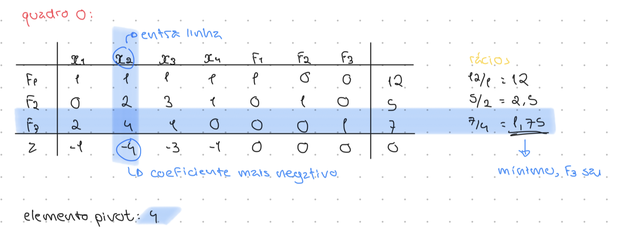
Figura 1 – Quadro na iteração 0
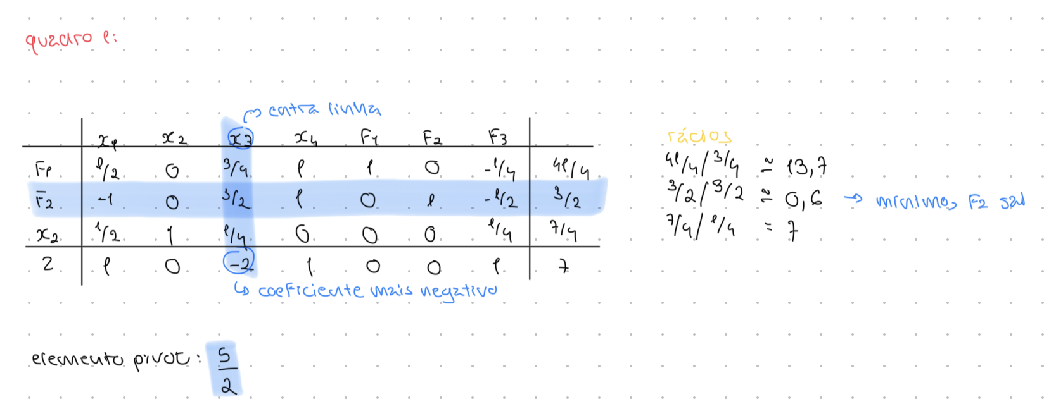
Figura 2 – Quadro após a iteração 1
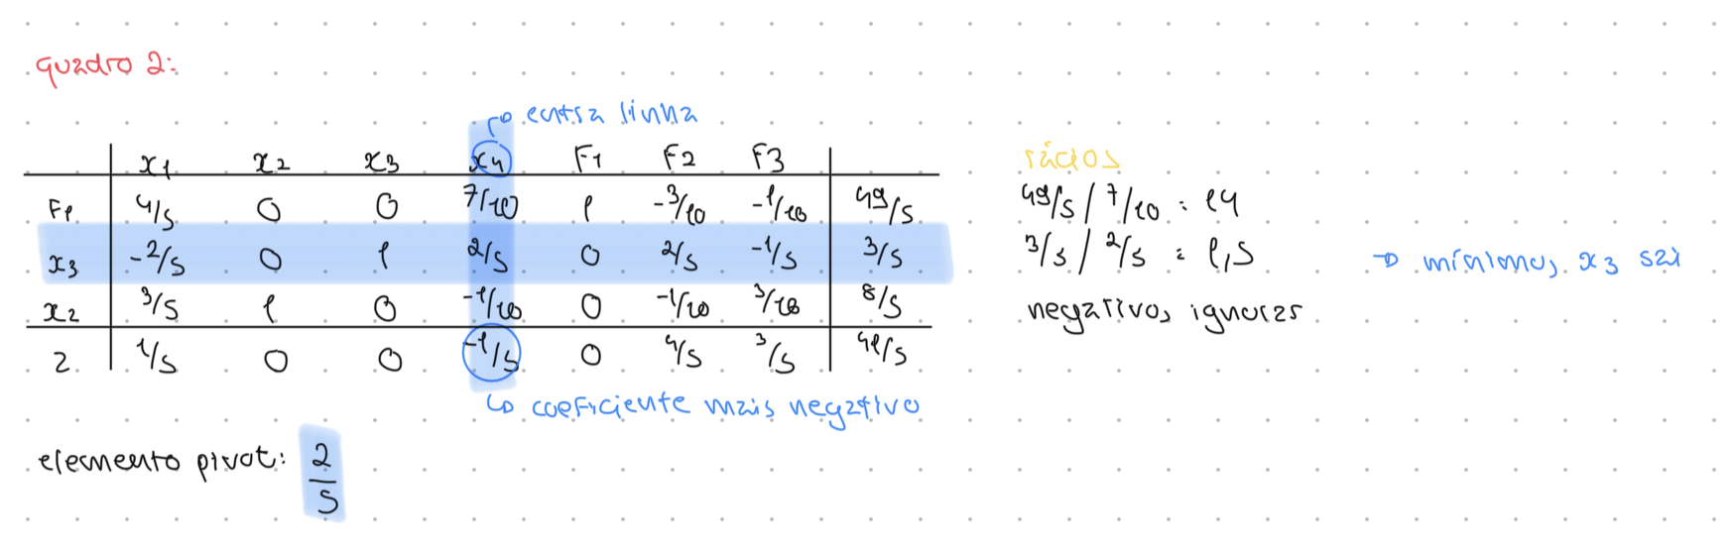
Figura 3 – Quadro após a iteração 2
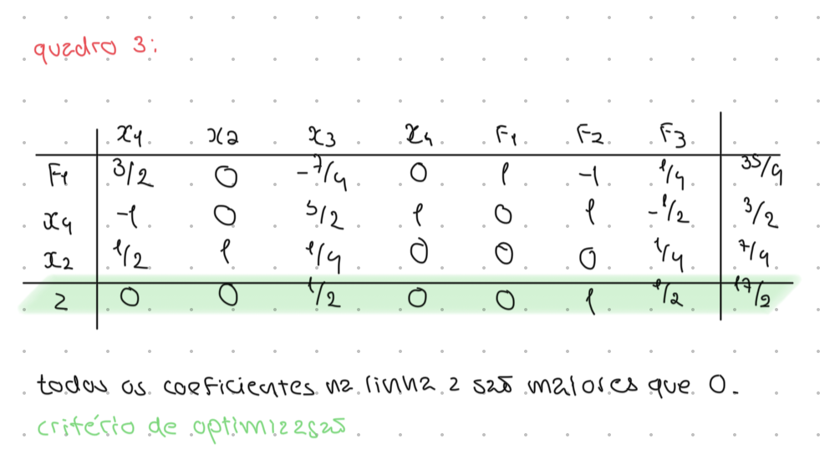
Figura 4 – Quadro (otimizado) após a iteração 3

Posto isto, chegamos à conclusão que a solução ótima é:
$$x_{1}=0, x_{2}=\frac{3}{4}, x_{3}=0, x_{4}=\frac{3}{2}, z=8,5$$
Podemos verificar a solução ótima olhando, primeiramente, para as restrições definidas na solução base com as variáveis de folga.
- $R1= 0 + \frac{7}{4} + 0 + \frac{3}{2} =\frac{13}{4}≤ 12$
A folga de F1 é de $\frac{35}{4}$
- $R2= 2 × \frac{7}{4}+ \frac{3}{2}=5=5$
A restrição 2 está saturada, folga 0.
- $R3= 4 × \frac{7}{4}=7=7$
A restrição 3 está saturada, folga 0.
Para além disso, verifica-se a função objetivo, que, de facto, dá o valor obtido no quadro 3.
- $FO=4 × \frac{7}{4}+1 × \frac{3}{2}=7+1,5=8,5$

Exercício 3
Comente exaustivamente a solução que obteve no exercício 2.
Excerto do enunciado ajustado

O modelo de Programação Linear em análise, com 4 variáveis de decisão e 3 restrições do tipo ≤, foi reduzido à forma standard através da adição de variáveis de folga não-negativas F₁, F₂ e F₃, e depois a solução ótima obtida pelo método Simplex, que percorre iterativamente os pontos extremos do espaço de soluções válidas até que o critério de optimalidade seja satisfeito, isto é, até que todos os coeficientes na linha da função objetivo sejam não-negativos no quadro Simplex.
As variáveis x₁ e x₃​ são variáveis não-básicas que tomam o valor nulo na solução ótima, e os seus custos reduzidos (lidos na última linha do quadro Simplex ótimo) são não-negativos, o que confirma que introduzi-las na base não melhoraria o valor da função objectivo. As variáveis básicas são x₂​, x₄​, e a variável de folga F₁​, cujos valores positivos determinam completamente a solução.
Viu-se, também, no exercício anterior, que tem folga a restrição 1 e que ficam saturadas as restrições 2 e 3, e que a função objetivo é cumprida.
Do ponto de vista da análise da solução, as restrições saturadas (R2 e R3) identificam os recursos escassos do problema – são aquelas que efetivamente limitam o valor da função objetivo. O seu preço sombra é estritamente positivo: um aumento unitário no termo independente de R2 ou R3 resultaria num aumento correspondente no valor de z, quantificado pelo coeficiente na linha da FO da respetiva variável de folga no quadro Simplex ótimo.
A restrição R1, por ter folga de 35/4​, tem preço sombra nulo: aumentar o seu termo independente não alteraria a solução ótima nem o valor de z, uma vez que o recurso correspondente já não está a ser utilizado na totalidade. As variáveis não-básicas x1​ e x3​ têm também uma interpretação direta, uma vez que os seus custos reduzidos indicam o quanto seria necessário aumentar os respetivos coeficientes na FO para que se tornassem melhores e passassem a fazer parte da base ótima.

Exercício 4
Determine a solução do problema dual sem efetuar cálculos.

A solução do problema dual obtém-se sem qualquer iteração adicional. O valor das variáveis duais pode ser lido na última linha do quadro Simplex ótimo do primal, nas colunas correspondentes às variáveis de folga. Complementarmente, pela propriedade da folga complementar, se a variável de folga F_{i} for positiva (restrição com folga), então a variável dual correspondente y_{i}∗ ​= 0.
A partir da solução ótima do primal já conhecida, onde F1 = $\frac{35 }{4}$ > 0 e F2 = F3​ = 0, conclui-se logo que:
- y₁* = 0, pela folga complementar
- y₂* = 1, o coeficiente de F₂ na linha z do quadro ótimo
- y₃* = $\frac{1}{2}$, o coeficiente de F₃ na linha z do quadro ótimo
Pela propriedade da dualidade forte, os valores ótimos dos dois problemas são iguais:
z∗_{dual}= 12 ⋅ y₁∗ + 5 ⋅ y₂∗ + 7 ⋅ y₃∗ = 12(0) + 5(1) + 7($\frac{1}{2}$) = 0 + 5 + 3,5 = 8,5
O valor coincide com z_{primal}∗ = 8,5, confirmando a correcção da solução dual sem necessidade de resolver o problema dual de raiz.

Exercício 5
Mostre que as duas soluções que obteve verificam o teorema da folga complementar.
O teorema da folga complementar estabelece quatro condições que devem ser verificadas simultaneamente pelas soluções primal e dual. Verifiquem-se:

Condição 1 – Se y_{j} > 0, então a restrição primal j deve ser saturada (F_{j}=0)
- y₁* = 0. Não sendo positiva, não faz mal que R₁ não esteja saturado
- y₂* = 1 > 0. O valor é positivo e R₂ está saturado.
- y₃* = $\frac{1}{2}$ > 0. O valor é positivo e R₃ está saturado.

Condição 2 – Se F_{j} > 0 (restrição com folga), então y_{j}* = 0
$$F1= \frac{35}{4}>0 ⟹ y_{1}* =0$$

Condição 3 – Se x_{i} > 0 (variável primal básica), então a restrição dual i deve ser saturada
Para $x_{2}^{*}=\frac{7}{4}>0$, a restrição dual correspondente deve verificar igualdade:
$$y_{1}⋅1+y_{2}⋅2+y_{3}⋅4=c_{2} ⟹ 0+2\left(1\right)+4\left(\frac{1}{2}\right)=2+2=4$$
O mesmo se aplica para $x_{4}^{*}=\frac{3}{2}>0$:
$$y_{1}⋅1+y_{2}⋅1+y_{3}⋅0=c_{4} ⟹ 0+1+0=1$$

Condição 4 – Se a restrição dual i tem excesso positivo, então x_{i}∗ = 0
Para x1∗ = 0 e x3∗ = 0 (variáveis não-básicas), a existência de excesso nas restrições duais associadas é consistente com x1∗ = x3∗ = 0.

Com isto, todas as condições da folga complementar são satisfeitas.

Grupo 2
A empresa ABC produz adubos a partir de 3 fábricas localizadas em Braga, Viseu e Santarém. A capacidade semanal de produção de cada uma dessas fábricas, assim como os custos por tonelada produzida, estão indicados na tabela seguinte:
 | Braga | Viseu | Santarém
Capacidade de produção  (toneladas/semana) | 900 | 650 | 450
Custo unitário  (U.M./tonelada) | 5 | 3 | 2

A empresa fornece os seus produtos a 4 unidades de distribuição localizadas no Porto, Coimbra, Lisboa e Faro. Os custos de transporte entre as fábricas e essas unidades estão indicados em U.M./tonelada na tabela seguinte:
 | Porto | Coimbra | Lisboa | Faro
Braga | 2 | 5 | 7 | 11
Viseu | 3 | 4 | 5 | 9
Santarém | 8 | 5 | 4 | 7

A empresa recebeu uma encomenda de 600, 400, 900 e 100 toneladas das unidades do Porto, Coimbra, Lisboa e Faro, respetivamente, e pretende agora determinar o melhor plano de produção e distribuição para a próxima semana.

Exercício 1
Formule este problema usando um modelo de Programação Linear.

Antes de formular, verifica-se o equilíbrio entre oferta e procura:
- Oferta total (capacidade): 900 + 650 + 450 = 2000 ton/semana
- Procura total: 600 + 400 + 900 + 100 = 2000 ton/semana
O problema é balanceado (oferta = procura), pelo que não são necessárias origens ou destinos fictícios.
Com isto, em primeiro lugar, definem-se as variáveis x_{i j}​ como a quantidade (em toneladas/semana) produzida na fábrica i e enviada para a unidade de distribuição j:

 | j | 1 | 2 | 3 | 4
i |  | Porto | Coimbra | Lisboa | Faro
1 | Braga | x₁ ₁ | x₁ ₂ | x₁ ₃ | x₁ ₄
2 | Viseu | x₂ ₁ | x₂ ₂ | x₂ ₃ | x₂ ₄
3 | Santarém | x₃ ₁ | x₃ ₃ | x₃ ₃ | x₃ ₄

O custo total por tonelada para cada par (i,j) é a soma do custo de produção da fábrica i com o custo de transporte de i para j.

 | Porto | Coimbra | Lisboa | Faro
Braga | 5+2 = 7 | 5+5 = 10 | 5+7 = 12 | 5+11 = 16
Viseu | 3+3 = 6 | 3+4 = 7 | 3+5 = 8 | 3+9 = 12
Santarém | 2+8 = 10 | 2+5 = 7 | 2+4 = 6 | 2+7 = 9

A função objetivo é minimizar o custo total de produção e distribuição.
Min z = 7x₁ ₁​+10x₁ ₂​+12x₁ ₃​+16x₁ ₄​+6x₂ ₁​+7x₂ ₂​+8x₂ ₃​+12x₂ ₄​+10x₃ ₁​+7x₃ ₂​+6x₃ ₃​+9x₃ ₄​
As restrições de capacidade, que correspondem à oferta de cada fábrica, são:
De Braga:
x₁ ₁ ​+ x₁ ₂​ + x₁ ₃​ + x₁ ₄ ​≤ 900
De Viseu:
x₂ ₁ ​+ x₂ ₂​ + x₂ ₃​ + x₂ ₄ ​≤ 650
De Santarém:
x₃ ₁ ​+ x₃ ₂​ + x₃ ₃​ + x₃ ₄ ​≤ 450
Já das restrições de procura:
Para o Porto:
x₁ ₁ + x₂ ₁ + x₃ ₁ = 600

Para Coimbra:
x₁ ₂ + x₂ ₂ + x₃ ₂ = 400
Para Lisboa:
x₁ ₃ + x₂ ₃ + x₃ ₃ = 900
Para Faro:
x₁ ₄ + x₂ ₄ + x₃ ₄ = 100
Também existem restrições de não negatividade:
x_{i j} ≥ 0, ∀ i ∈ {1, 2, 3}, j ∈ {1, 2, 3, 4}
O modelo tem 12 variáveis de decisão e 7 restrições funcionais (3 de oferta + 4 de procura). Como o problema é balanceado, uma das restrições é redundante (pode ser obtida por combinação linear das restantes) pelo que a solução ótima terá 3 + 4 − 1 = 6 variáveis básicas. A matriz de coeficientes deste modelo possui a propriedade da total unimodularidade, o que garante que a solução ótima do modelo de PL será sempre inteira, desde que os dados sejam inteiros.

Exercício 2
Obtenha a solução ótima do modelo usando o LPSolve. Descreva em detalhe a solução que obteve.

Para usarmos o LPSolve para obter a solução ótima do modelo, devemos executar um script, guardado num ficheiro .lp, que escrevemos da seguinte forma:
min: 7 x11 + 10 x12 + 12 x13 + 16 x14
+ 6 x21 + 7 x22 + 8 x23 + 12 x24
+ 10 x31 + 7 x32 + 6 x33 + 9 x34;

braga: x11 + x12 + x13 + x14 <= 900;
viseu: x21 + x22 + x23 + x24 <= 650;
santarem: x31 + x32 + x33 + x34 <= 450;

porto: x11 + x21 + x31 = 600;
coimbra: x12 + x22 + x32 = 400;
lisboa: x13 + x23 + x33 = 900;
faro: x14 + x24 + x34 = 100;
Figura 5 – O nosso ficheiro ex2.lp, a executar com o LPSolve

alex@Alexs-MacBook-Air ~ % lp_solve /Users/alex/Downloads/ex2.lp

Value of objective function: 15300.00000000

Actual values of the variables:
x11 600
x12 300
x13 0
x14 0
x21 0
x22 100
x23 550
x24 0
x31 0
x32 0
x33 350
x34 100
Figura 6 – Resultado da execução do ficheiro ex2.lp (num Mac)

O solver encontrou a solução ótima com um custo total mínimo de 15 300 U.M., e o plano de distribuição, com base, também, nos dados do exercício anterior, fica assim da seguinte forma:
Fábrica de origem e destino | Quantidade | Custo unitário | Custo parcial
Braga – Porto | 600 toneladas | 7 | 4200
Braga – Coimbra | 300 toneladas | 10 | 3000
Viseu – Coimbra | 100 toneladas | 7 | 700
Viseu – Lisboa | 550 toneladas | 8 | 4400
Santarém – Lisboa | 350 toneladas | 6 | 2100
Santarém – Faro | 100 toneladas | 9 | 900
Total |  |  | 15300

Verificando as restrições de capacidade e de procura, vemos que, na capacidade, estão todas esgotadas a 100%, e, na procura, estão todas satisfeitas exatamente:
Capacidade:
- Braga: 600 + 300 = 900 (de 900)
- Viseu: 100 + 550 = 650 (de 650)
- Santarém: 350 + 100 = 450 (de 450)
Procura:
- Porto: 600 (de 600)
- Coimbra: 300 + 100 = 400 (de 400)
- Lisboa: 550 + 350 = 900 (de 900)
- Faro: 100 (de 100)
Observe-se que há exatamente 6 variáveis básicas não nulas, o que confirma o cálculo anterior de 3 + 4 – 1 = 6 dessas variáveis. Lisboa é abastecida por duas fábricas (Viseu e Santarém) e Coimbra também (Braga e Viseu), já que são os destinos com maior procura. Braga, sendo a fábrica mais cara (5 U.M./tonelada) é direcionada para os destinos mais próximos (Porto e Coimbra), minimizando custos de transporte.

Exercício 3
Formule o dual do modelo que definiu no exercício 1.
Excerto do enunciado ajustado

Para obter o dual do modelo que definimos no exercício 1, associamos a cada restrição primal uma variável dual, ou seja, u₁, u₂ e u₃ para as restrições de capacidade (≤, logo u_{i} ≥ 0) e v₁, v₂, v₃ e v₄ para as restrições de procura (=, logo v_{j} será livre e sem restrição de sinal).
O primal é Min, portanto o dual é Max, com os termos dos lados direitos das restrições primais servem de coeficientes:
Max w = 900u_{1 ​}+ 650u₂​ + 450u₃​ + 600v₁​ + 400v₂ ​+ 900v₃​ + 100v₄
Como o primal é de minimização com x_{i j} ≥ 0, cada variável primal gera uma restrição dual do tipo ≥, combinando o u_{i} da sua fábrica com o v_{j} do seu destino, e com as restrições de sinal u₁​, u₂​, u₃ ​≥ 0 e v₁, v₂, v₃, v₄​ livres.
Variável primal | Restrição dual | Custo
x₁ ₁ | u₁ + v₁ ≥ 7 | Braga → Porto
x₁ ₂ | u₁ + v₂ ≥ 10 | Braga → Coimbra
x₁ ₃ | u₁ + v₃ ≥ 12 | Braga → Lisboa
x₁ ₄ | u₁ + v₄ ≥ 16 | Braga → Faro
x₂ ₁ ​ | u₂ + v₁ ≥ 6 | Viseu → Porto
x₂ ₂ | u₂ + v₂ ≥ 7 | Viseu → Coimbra
x₂ ₃ ​ | u₂ + v₃ ≥ 8 | Viseu → Lisboa
x₂ ₄ ​ | u₂ + v₄ ≥ 12 | Viseu → Faro
x₃ ₁ | u₃ + v₁ ≥ 10 | Santarém → Porto
x₃ ₂ ​ | u₃ + v₂ ≥ 7 | Santarém → Coimbra
x33x_{33}x33​ | u3+v3≥6u_3 + v_3 \geq 6u3​+v3​≥6 | Santarém → Lisboa
x34x_{34}x34​ | u3+v4≥9u_3 + v_4 \geq 9u3​+v4​≥9 | Santarém → Faro

Economicamente, podemos interpretar da seguinte forma:
- u_{i}​ representa o custo-sombra da capacidade da fábrica i: o quanto o custo total diminuiria se essa fábrica tivesse mais uma tonelada de capacidade disponível.
- vj​ representa o valor marginal de satisfazer a procura na unidade j: pode ser negativo porque as restrições de procura são igualdades (obrigatoriedade de satisfazer exatamente a encomenda).
Pelo teorema da Folga Complementar, como todas as restrições de capacidade estão ativas na solução ótima que obtivemos (as 3 fábricas estão a 100%), todos os u_{i} > 0.

Exercício 4
Obtenha a solução ótima do modelo dual usando o LPSolve. Compare essa solução com a solução que obteve no exercício 2.
Excerto do enunciado ajustado

Do mesmo modo do exercício 2, a resolução deste exercício passa pelo desenvolvimento de um script: e execução do mesmo no terminal.
max: 900 u1 + 650 u2 + 450 u3
+ 600 v1 + 400 v2 + 900 v3 + 100 v4;

r11: u1 + v1 <= 7;
r12: u1 + v2 <= 10;
r13: u1 + v3 <= 12;
r14: u1 + v4 <= 16;
r21: u2 + v1 <= 6;
r22: u2 + v2 <= 7;
r23: u2 + v3 <= 8;
r24: u2 + v4 <= 12;
r31: u3 + v1 <= 10;
r32: u3 + v2 <= 7;
r33: u3 + v3 <= 6;
r34: u3 + v4 <= 9;

free v1, v2, v3, v4;
Figura 7 – O nosso ficheiro ex2dual.lp, a executar com o LPSolve
alex@Alexs-MacBook-Air ~ % lp_solve /Users/alex/Downloads/ex2dual.lp

Value of objective function: 15300.00000000

Actual values of the variables:
u1 7
u2 4
u3 2
v1 0
v2 3
v3 4
v4 7
Figura 8 – Resultado da execução do ficheiro ex2dual.lp (num Mac)
Antes de mais, confirma-se a Dualidade Forte: ambos os objetivos valem 15 300 U.M., o que é prova de que as duas soluções são ótimas e consistentes entre si.
Interpretam-se as variáveis duais da seguinte forma:

Os custos sombra das fábricas u_{i} (quanto o custo total diminuiria se a fábrica tivesse mais uma tonelada de capacidade)
Fábrica | u_{i} | Significado
Braga | 7 | Cada tonelada extra poupa 7 U.M. Capacidade mais valiosa.
Viseu | 4 | Cada tonelada extra poupa 4 U.M.
Santarém | 2 | Cada tonelada extra poupa 2 U.M. Capacidade menos valiosa.

Valores marginais da procura v_{j} ( ocusto marginal de satisfazer mais uma tonelada em cada destino)
Fábrica | v_{j}
Porto | 0
Coimbra | 3
Lisboa | 4
Faro | 7

Quanto à folga complementar: Para cada rota usada no primal (x_{i j}>0), a restrição dual tem de ser ativa (u_{i} + v_{j} = c_{i j}):
Rota | u_{i} + v_{j} | c_{i j} | Ativa
Braga – Porto (x₁ ₁ = 600) | 7 + 0 = 7 | 7 | Sim
Braga – Coimbra (x₁ ₂ = 300) | 7 + 3 = 10 | 10 | Sim
Viseu – Coimbra (x₂ ₂ = 100) | 4 + 3 = 7 | 7 | Sim
Viseu – Lisboa (x₂ ₃ = 550) | 4 + 4 = 8 | 8 | Sim
Santarém – Lisboa (x₃ ₃ = 350) | 2 + 4 = 6 | 6 | Sim
Santarém – Faro (x₃ ₄ = 100) | 2 + 7 = 9 | 9 | Sim

Para as rotas não usadas (x_{i j}=0), a restrição dual tem folga (u_{i} + v_{j} < c_{i j}) o que significa que essas rotas são demasiado caras para compensar entrar na solução:
Rota não usada | u_{i} + v_{j} | c_{i j} | Folga
Santarém – Porto | 2 + 0 = 2 | 10 | 8 – rota mais ineficiente
Braga – Faro | 7 + 7 = 14 | 16 | 2
Viseu – Porto | 4 + 0 = 4 | 6 | 2

Todas as condições de folga complementar são satisfeitas, o que confirma que a solução primal e a dual são ambas ótimas.

Exercício 5
Conduza um estudo de análise de sensibilidade completo para este problema.

Queremos, com o estudo de sensibilidade, verificar se a solução continua ótima se algum parâmetro mudar, uma vez que a construção de um modelo PL pressupõe que os dados fornecidos são valores fixos e conhecidos (algo que, em prática, não é nada realista).
Para determinar os intervalos de sensibilidade dos termos independentes (capacidades das fábricas e procuras dos destinos), queremos garantir que a solução ótima atual se mantém admissível. Matematicamente, isto exige que todas as variáveis básicas (as quantidades transportadas nas rotas ativas) continuem a assumir valores não negativos após a perturbação dos dados.
Sendo a nova solução ditada matricialmente por $x_{B}+B^{-1}Δ$(onde $B^{-1}$ é a matriz inversa da base e $Δ$a variação introduzida na restrição), o intervalo de variação é calculado resolvendo o sistema de inequações $x_{B}+B^{-1}Δ≥0$. Na prática, este cálculo traduz-se em encontrar o limite máximo de alteração (aumento ou corte) numa determinada restrição antes que o reajuste em cadeia na rede de distribuição force a anulação da quantidade transportada numa das rotas atualmente utilizadas, e obrigue a uma mudança na estrutura da solução ótima.
As variáveis não básicas correspondem às rotas de distribuição que não são utilizadas no plano da empresa ABC por serem economicamente desvantajosas (quantidade expedida igual a zero). Para estas rotas, os limites de variação indicam até que ponto o custo de transporte pode descer antes de se tornar rentável incluí-las no plano atual . O limite inferior é obtido descontando o custo reduzido (a penalização por unidade ao forçar o uso da rota) ao custo original, enquanto o limite superior é infinito, pois encarecer uma rota que já não é usada não altera o planeamento .

Rota (Origem – Destino) | u_{i} + v_{j} | c_{i j} | Intervalo de sensibilidade
Braga – Lisboa (x₁ ₃ = 600) | 12 | 1
Braga – Faro (x₁ ₄) | 16 | 2
Viseu – Porto (x₂ ₁) | 6 | 2
Viseu – Faro (x₂ ₄) | 12 | 1
Santarém – Porto (x₃ ₁) | 10 | 8
Santarém – Coimbra (x₃ ₂) | 7 | 2

Já as variáveis básicas dizem respeito às rotas atualmente em utilização para escoar o produto. Alterar o custo nestas rotas causa um efeito em cadeia em toda a rede de transportes, uma vez que altera os preços sombra associados às fábricas e centros de distribuição, podendo afetar a rentabilidade de alternativas não utilizadas. Calculando as condições sob as quais todos os custos reduzidos das outras rotas permanecem não negativos, identificamos os limites precisos de aumento ou desconto de custos que garantem a manutenção das mesmas escolhas de transporte.

Rota (Origem – Destino) | u_{i} + v_{j} | Quantidade Expedida | Intervalo de sensibilidade
Braga – Porto (x₁ ₁) | 7 | 600 toneladas | ] -∞, 9 ]
Braga – Coimbra (x₁ ₂) | 10 | 300 toneladas
Viseu – Coimbra (x₂ ₂) | 7 | 100 toneladas
Viseu – Lisboa (x₂ ₃) | 8 | 550 toneladas
Santarém – Lisboa (x₃ ₃) | 6 | 350 toneladas
Santarém – Faro (x₃ ₄) | 9 | 100 toneladas | ] -∞, 10 ]

Grupo 3
O problema de localização consiste em determinar o local onde devem ser colocados um determinado tipo de instalações (armazéns, fábricas ou centros de distribuição, por exemplo) de modo a servir um conjunto de clientes distribuídos por vários pontos. A abertura de uma instalação implica um custo fixo (de construção, por exemplo). Existem ainda custos variáveis associados às mercadorias que são transportadas de uma instalação até um determinado cliente.
Considere o caso em que a procura de um cliente pode ser satisfeita a partir de diferentes instalações. As instâncias do problema de localização são definidas através dos elementos seguintes:
- N clientes;
- L locais candidatos;
- custos fixos d_{i} de abertura de uma instalação no local i, i=1, …, L;
- custos variáveis cij correspondentes ao serviço de um cliente i a partir de uma instalação no local j, i=1, …, N, j=1, …L.

Alínea a)
Formule um modelo genérico de Programação Inteira para este problema.
Para formular o modelo genérico, precisamos de definir os conjuntos, parâmetros, variáveis de decisão, função objetivo e restrições.

- Conjuntos e Índices:
- I = {1, 2, ..., N}: Conjunto de clientes, indexados por i.
- J = {1, 2, ..., L}: Conjuntos de locais candidatos, indexados por j;

- Parâmetros:
- d_{j} : Custo fixo de uma abertura de uma instalação no local j ∈ J
- c_{ij} : Custo variável do transporte ou serviço, para satisfazer o cliente i ∈ I a partir da instalação j ∈ J.
- Variáveis de decisão:
- y_{j} : Variável binária que toma valor 1 se a instalação j for aberta e 0 caso contrário.
- x_{ij} : Variável binária que toma valor se o cliente i for servido na instalação j, e 0 caso contrário
- Função Objetivo:
- Min z =

Alínea b)
Avalie experimentalmente a qualidade do modelo que formulou em a).

<resolução>

Grupo 4
Uma companhia deve produzir 2 produtos em quantidade suficiente para satisfazer os seus clientes nos próximos 3 meses. Os dois produtos são produzidos na mesma fábrica. A capacidade de produção e armazenamento da companhia varia ao longo dos meses, assim como os respetivos custos. Por esse motivo, a companhia poderá estar interessada em produzir mensalmente mais unidades do que aquelas que são efetivamente procuradas num determinado mês.
As capacidades de produção ao longo dos próximos 3 meses são de 10, 8 e 10 unidades, respetivamente.
Essas capacidades correspondem a capacidades combinadas de produção. A companhia tem também a possibilidade de laborar em horário extraordinário. Nesse horário, as capacidades de produção são de 3, 2 e 3 unidades. A procura do 1º produto é de 5 unidades no 1º mês, de 3 unidades no 2º mês, e de 4 unidades no 3º mês. Quanto à procura do 2º produto, ela é igual a 3 unidades no 1º mês, 5 unidades no 2º mês, e 4 unidades no 3º mês.
Os custos de produção dependem do produto, do mês e do horário em que são produzidos. A tabela seguinte indica o valor de todos os custos (em UM).
Custos de produção
Horário normal |  | Horário extraordinário
1º produto | 2º produto | 1º produto | 2º produto
11 | 12 | 15 | C₂
13 | 15 | 17 | 19
16 | C₁ | 21 | 24

Os custos de armazenamento no 1º mês são de 1UM e 2 UM para o 1º e para o 2º produto, respetivamente.
No 2º mês, esses custos são respetivamente de 2UM e 1UM.
Assuma que no início não existe stock, e que a companhia não quer ter stocks no final do último mês. O gestor da companhia pretende saber qual deve ser o seu plano de produção para os próximos 3 meses.

Alínea a)
Formule esse problema através de um modelo de Programação Linear.

<resolução>

Alínea b)
Determine a solução ótima do problema.

<resolução>

